高一下学期开学考试生物试卷
一、单选题（本大题共25小题，共50.0分）
- 下列关于动物细胞细胞周期的叙述正确的是（）
A. 分裂间期有DNA和中心体的复制 B. 染色单体形成于分裂前期，消失于分裂后期
C. 纺锤体形成于分裂前期，消失于分裂后期 D. 分裂间期DNA含量和染色体数目都加倍
- 用高倍显微镜观察洋葱根尖细胞的有丝分裂，下列描述不正确的是（ ）
A. 漂洗的目的是洗去根尖上的盐酸，避免与碱性染料发生反应
B. 视野中不同细胞的染色体数目可能不相等
C. 观察处于分裂中期的细胞，可清晰看到赤道板和染色体
D. 压片可以将根尖细胞压成单层，使之不相互重叠
- 下图为细胞周期的一种表示方法，下列分析正确的是（）
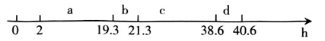
A. 中心粒的倍增发生在a、c时期
B. 生殖细胞形成，是在一个细胞周期内，细胞连续分裂两次
C. 图中b时期会发生同源染色体的分离和非同源染色体的自由组合
D. 观察有丝分裂时，应选择图中(a/b)比值大的为实验材料
- 下列关于细胞生命历程的说法，正确的是（ ）
A. 细胞衰老的过程中，有些酶活性降低，细胞内水分减少，细胞核体积减小，细胞代谢减弱
B. 分化过程中细胞的数量和种类都增加，但是遗传物质没有发生改变
C. 已经有科学家用胚胎干细胞成功诱导得到人体器官，利用的原理是细胞的全能性
D. 自由基会攻击破坏细胞内执行功能的生物分子，尤其是对膜的损伤比较大，还会攻击DNA和蛋白质
- 下列关于酶及相关实验的叙述，正确的是（ ）
A. 酶促反应中，酶可高效提供活化能，因而能加速反应的进行
B. 酶在最适温度和pH下活性最高，但应在低温条件下保存
C. 分别在淀粉溶液和蔗糖溶液中加入淀粉酶，用碘液进行检测可验证酶的专一性
D. 分别在H₂O₂溶液中加入H₂O₂酶和等量的蒸馏水，可验证酶的高效性
- 下列关于ATP的叙述不正确的是：
A. 能产生ATP的细胞不一定含有线粒体
B. 吸能反应一般与ATP的水解相联系，放能反应一般与ATP的合成相联系
C. 在叶绿体中，ADP的移动方向是由类囊体薄膜到基质
D. 细胞分裂时ATP水解和合成都加快
- 下列有关光合作用和呼吸作用原理应用的说法，错误的是
A. 给含有酵母菌的发酵液一直持续通气，可提高酒精产量
B. 对板结土壤及时松土，可促进根细胞的有氧呼吸
C. 选用无色塑料薄膜，可充分利用光能，提高光合作用效率
D. 温室种植蔬菜，夜晚可适当降温，以减少呼吸消耗
- 下图中甲、乙为植物叶肉细胞中的两种膜结构。下列有关叙述不正确的是（）
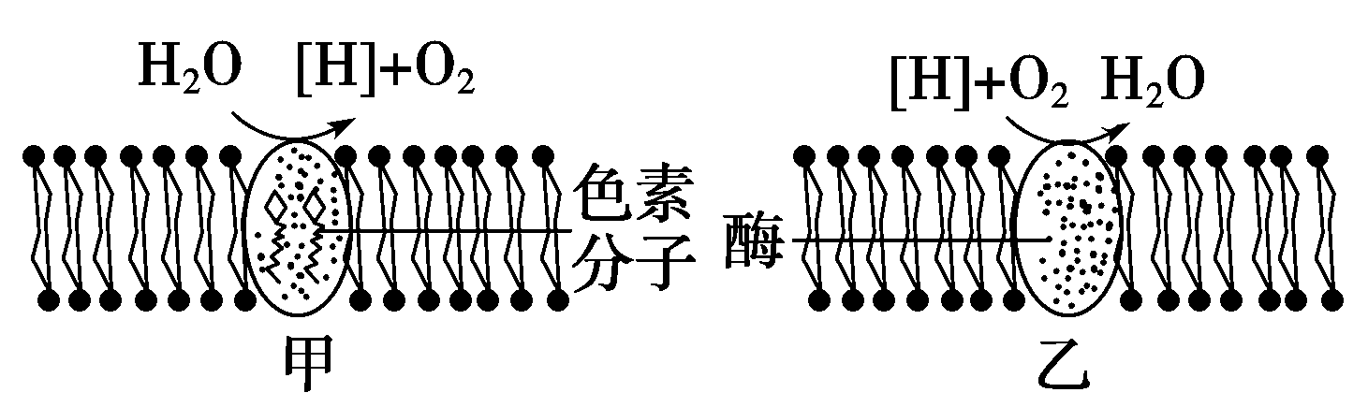A. 甲、乙分别存在于叶绿体和线粒体中 B. 甲膜中的色素分子可用无水乙醇提取
C. 乙中的[H]来自葡萄糖在线粒体中的分解 D. 甲、乙图示上的生化反应由不同的酶催化
- 某植物光合作用、呼吸作用与温度的关系如图所示。则有关叙述错误的是（）
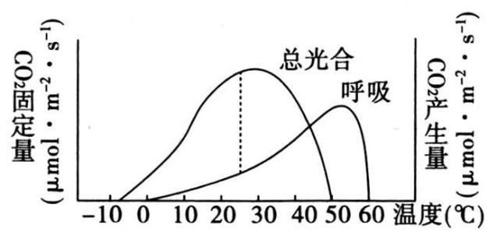A. 25℃时该植物积累有机物最快
B. 在0～30℃范围内，温度对光合作用有关酶的影响相对于呼吸作用有关酶的影响更大
C. 45℃时叶肉细胞的光合速率等于呼吸速率
D. 春季大棚栽培该植物白天适当提高温度可提高产量
- 下列有关细胞吸水和失水叙述正确的是
A. 植物细胞的原生质层由细胞膜和液泡膜组成
B. 当外界溶液浓度大于细胞液浓度时，细胞一定会发生质壁分离
C. 细胞膜对膜两侧物质的进出具有选择性
D. 在渗透作用中，当半透膜两侧溶液浓度相等时，水分子不再通过半透膜
- 将洋葱细胞放入大于细胞液浓度的KNO₃溶液中，一段时间后用显微镜观察，发现该细胞未发生质壁分离，其原因可能是该细胞
①是死细胞 ②大量吸水 ③是根尖分生区细胞
④大量失水 ⑤质壁分离后又自动复原
A. ①②③ B. ①③⑤ C. ②③⑤ D. ②④⑤
- 某科学家在研究物质运输时发现有下列四种曲线关系，在研究某种物质的运输时，发现与曲线②和④相符，最可能是下列哪一过程（）
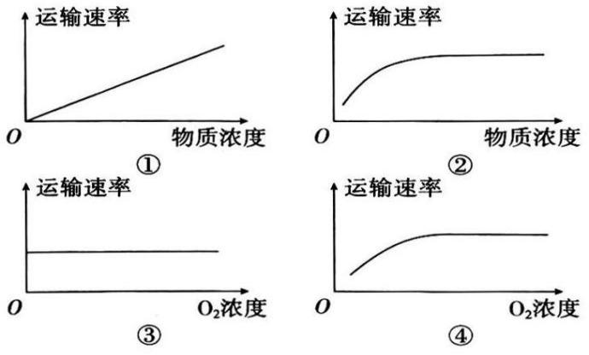A. 葡萄糖从血浆进入人的成熟红细胞 B. Na⁺通过离子通道进入神经细胞
C. 小肠上皮细胞从小肠内吸收氨基酸 D. 组织细胞从组织液吸收氧气
- 如图所示为物质出入细胞的方式（①～④表示物质运输的三种方式），下列有关叙述不正确的是（）
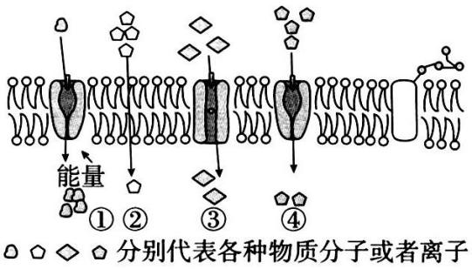A. 糖醋蒜腌制过程中，蔗糖和醋进入细胞的过程与①③有关
B. ④可以表示红细胞吸收葡萄糖的方式
C. ③的转运速率与膜上通道蛋白的数量有关
D. ①②③④均能体现膜的选择透过性
- 如图为某细胞细胞膜的结构模型示意图，下列相关叙述不正确的是（）
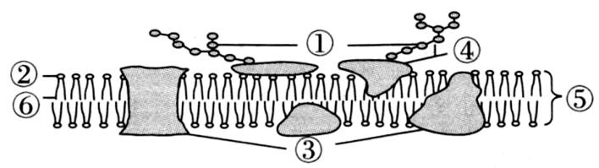A. ①表示多糖，又称为糖被，与细胞识别有关
B. 图中②和⑥组成磷脂分子，其中②表示亲水性的头部
C. 图中③表示蛋白质，其含量和种类越多，膜功能越复杂
D. 图中为磷脂双分子层，构成细胞膜的基本支架，一层细胞膜包括两层磷脂双分子
- 下列关于细胞核的叙述，错误的是（）
A. 核仁与某种RNA的合成以及核糖体的形成有关
B. 核孔是蛋白质，DNA等物质进出细胞核的通道
C. 染色质和染色体是同种物质在不同时期的两种形态
D. 细胞核储存DNA，是细胞代谢和遗传的控制中心
- 下图表示细胞中几种化学元素与相应化合物之间的关系，其中①③④代表单体。下列有关叙述正确的是（）
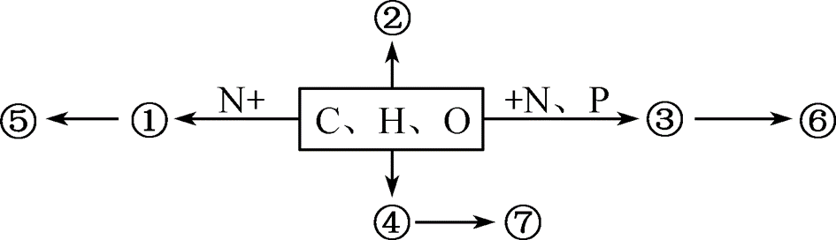A. 若⑤具有催化作用，则①可与双缩脲试剂反应显紫色
B. 若②具有保温、缓冲和减压的作用，则②比同质量的糖原彻底氧化分解产能多
C. 若⑥主要分布在细胞核，则③中不含单糖
D. 若⑦是植物细胞壁的主要成分，则④只存在于植物细胞中
- 下列各组物质中，由相同种类元素组成的是（ ）
A. 胆固醇、脂肪酸、脂肪酶 B. 性激素、生长激素、胰岛素
C. 氨基酸、核苷酸、丙酮酸 D. 淀粉、脂肪、糖原
- 下列有关生物学实验中染色或颜色变化的叙述，错误的是（）
A. 用斐林试剂、苏丹Ⅲ染液可分别检测可溶性还原糖、脂肪
B. 用台盼蓝染液进行染色，可鉴别酵母菌细胞的死活
C. 用溴麝香草酚蓝水溶液的颜色变化快慢可以判断酵母菌的呼吸强度
D. 酸性重铬酸钾溶液与酒精作用后颜色由无色变为灰绿色
- 下列有关水的说法错误的是（）
A. 水是良好溶剂的原因之一是水为极性分子
B. 水的温度相对不容易发生改变是因为由于氢键的存在，水的比热容较低
C. 水分子之间形成的氢键易被破坏，只能维持极短时间
D. 水具有流动性是由于氢键的不断地断裂和形成
- 某同学的午餐如下：二两米饭、一份红烧肉、一份蔬菜、一个煮鸡蛋。下列叙述正确的是（）
A. 该午餐包含脂肪、磷脂和固醇等脂质
B. 该午餐含有的多糖只有糖原和淀粉
C. 生鸡蛋比熟鸡蛋的蛋白质更易消化
D. 午餐中的DNA可改变人体的DNA
- 有关蛋白质分子的叙述，正确的是（ ）
A. 细胞内蛋白质发生水解时常常需要另一种蛋白质的参与
B. 氨基酸的空间结构和种类的多样性决定了蛋白质功能的多样性
C. 高温能使蛋白质分子肽键断裂、空间结构发生改变而变性失活
D. 组成蛋白质的氨基酸之间可以通过不同的方式脱水缩合
- 下图是一多肽化合物，请认真分析，选择正确的答案（ ）
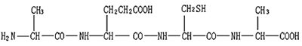
A. 该化合物是三肽化合物，形成过程中，共形成3分子的水
B. 该多肽化合物含有游离的羧基是两个，游离的氨基是1个
C. 该化合物水解后，会形成4种氨基酸
D. 该四种氨基酸可以形成24种三肽化合物
- 下列描述中，正确的是（）
A. 病毒没有细胞结构，其生命活动与细胞无关
B. 与组成牛的生命系统层次相比，小麦缺少器官层次
C. 要用显微镜观察某视野右上方目标，需将目标移到视野中央，应将载玻片向右上方移动
D. 蓝细菌属于原核生物，没有细胞器
- 神经细胞、肝脏、一块农田分别属于生命系统中的哪个层次？（ ）
A. 组织、器官、群落 B. 细胞、组织、系统
C. 细胞、器官、生态系统 D. 组织、器官、生态系统
- 发菜细胞群体呈黑蓝色，状如发丝；生菜是一种绿色植物，两者分别因与“发财”和“生财”谐音而备受百姓青睐。下列属于发菜和生菜的相同点的是（）
A. 都是真核生物 B. 都含有叶绿体 C. 都是自养生物 D. 都有核膜
二、识图作答题（本大题共3小题，共50.0分）
- （16分）如图是某生物的体细胞进行有丝分裂的简图，据图回答
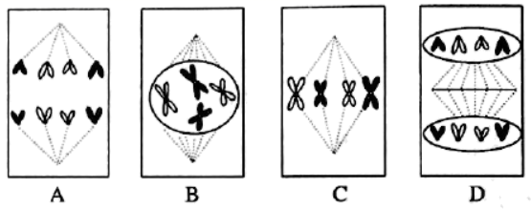

（1）该图表示的是动物细胞还是植物细胞？________；其分裂顺序依次是__________（用字母表示）。
（2）图示作为一个细胞周期还缺少处于__________期的细胞简图。
（3）染色体数目加倍发生在__________（填写字母）期图中，原因是______________。
（4）图A中染色体的数目为__________条，染色单体数为__________条；DNA、染色体和染色单体三者之比为2∶1∶2的是图__________。
- （24分）下图为某动物细胞内部蛋白质合成及转运的示意图，①~③表示相应的结构。请回答下列问题：
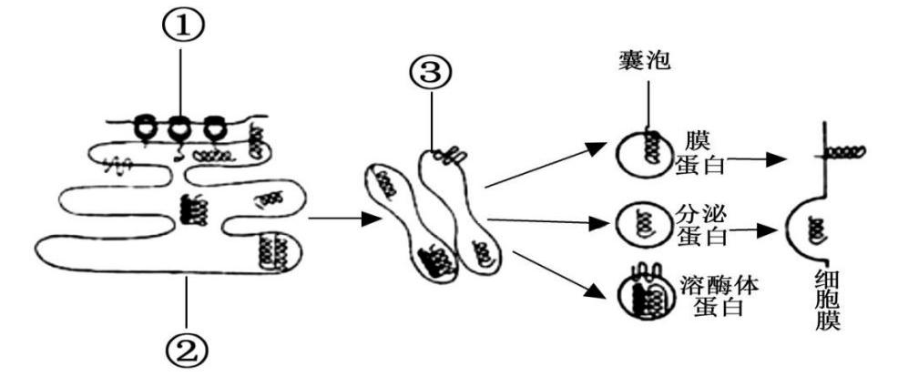
（1）合成蛋白质的原料是_________，这些物质首先在图中的结构①_________中形成肽链，这种反应属于_________反应。
（2）结构②的主要化学成分是_________和_________，基本骨架是_________。
（3）多肽链在结构②中，经过_________形成具有一定空间结构的蛋白质，进入结构③中做进一步的_________，成为成熟的蛋白质。
（4）分泌蛋白从囊泡中分泌出细胞的方式是_________，该过程_________（需要/不需要）消耗ATP。
（5）动物细胞中的生物膜系统除了图中表示出来的结构外，还包括_________和_________结构。
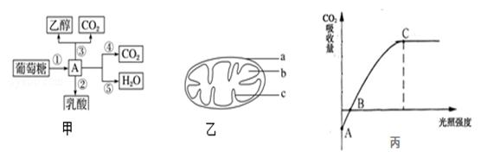
- （10分）如图所示：甲图是细胞呼吸示意图，乙图是某细胞器结构示意图，丙图为光照强度与水稻光合作用强度的关系。请回答：
（1）图甲中A是_______，其产生部位为_______。
- 水参与图甲中第④阶段的反应，该过程发生在乙图中的____（填图中字母）处。
- （3）苹果贮藏久了，会有酒味产生，其原因是发生了图甲中_____过程；粮食贮藏过程中有时会发生粮堆湿度增大现象，这是因为____________。
（4）光合作用光反应阶段的场所为______________，其上的光合色素主要吸收_____________光。
（5）图丙B点时，该植物光合作用速率 （填“＞”或“＝”或“＜”）细胞呼吸速率。BC段限制该植物光合速率的环境因素主要是_________。
（6）夏日晴天中午12：00时叶片的光合速率明显下降，原因是进入叶肉细胞的_______（填“O₂”或“CO₂”）不足。

高一生物开学考试试卷答案
一、选择题（每小题2分，共50分）
- A 2. C 3. A 4. D 5. B
- C 7. A 8. C 9. C 10. C
- B 12. C 13. A 14. D 15. B
- B 17. D 18. D 19. B 20. A
21. A 22. B 23. C 24. C 25. C
二、非选择题
26. （每空2分，共16分）
（1）植物；B→C→A→D（或BCAD）
（2）分裂间
（3）A；着丝粒分裂，姐妹染色单体分开变成染色体
（4）8 ；0 ；BC
27. （每空2分，共24分）
（1）氨基酸；核糖体；（脱水）缩合
（2）磷脂；蛋白质；磷脂双分子层
（3）加工、折叠；修饰加工
（4）胞吐；需要
（5）核膜；线粒体膜
28. （每空1分，共10分）
（1）丙酮酸；细胞质基质
（2）b
（3）①③（或③）；种子在有氧呼吸过程中产生了水
（4）叶绿体粪囊体薄膜（或叶绿体基粒）；红光和蓝紫
（5）＝；光照强度
（6）CO₂

